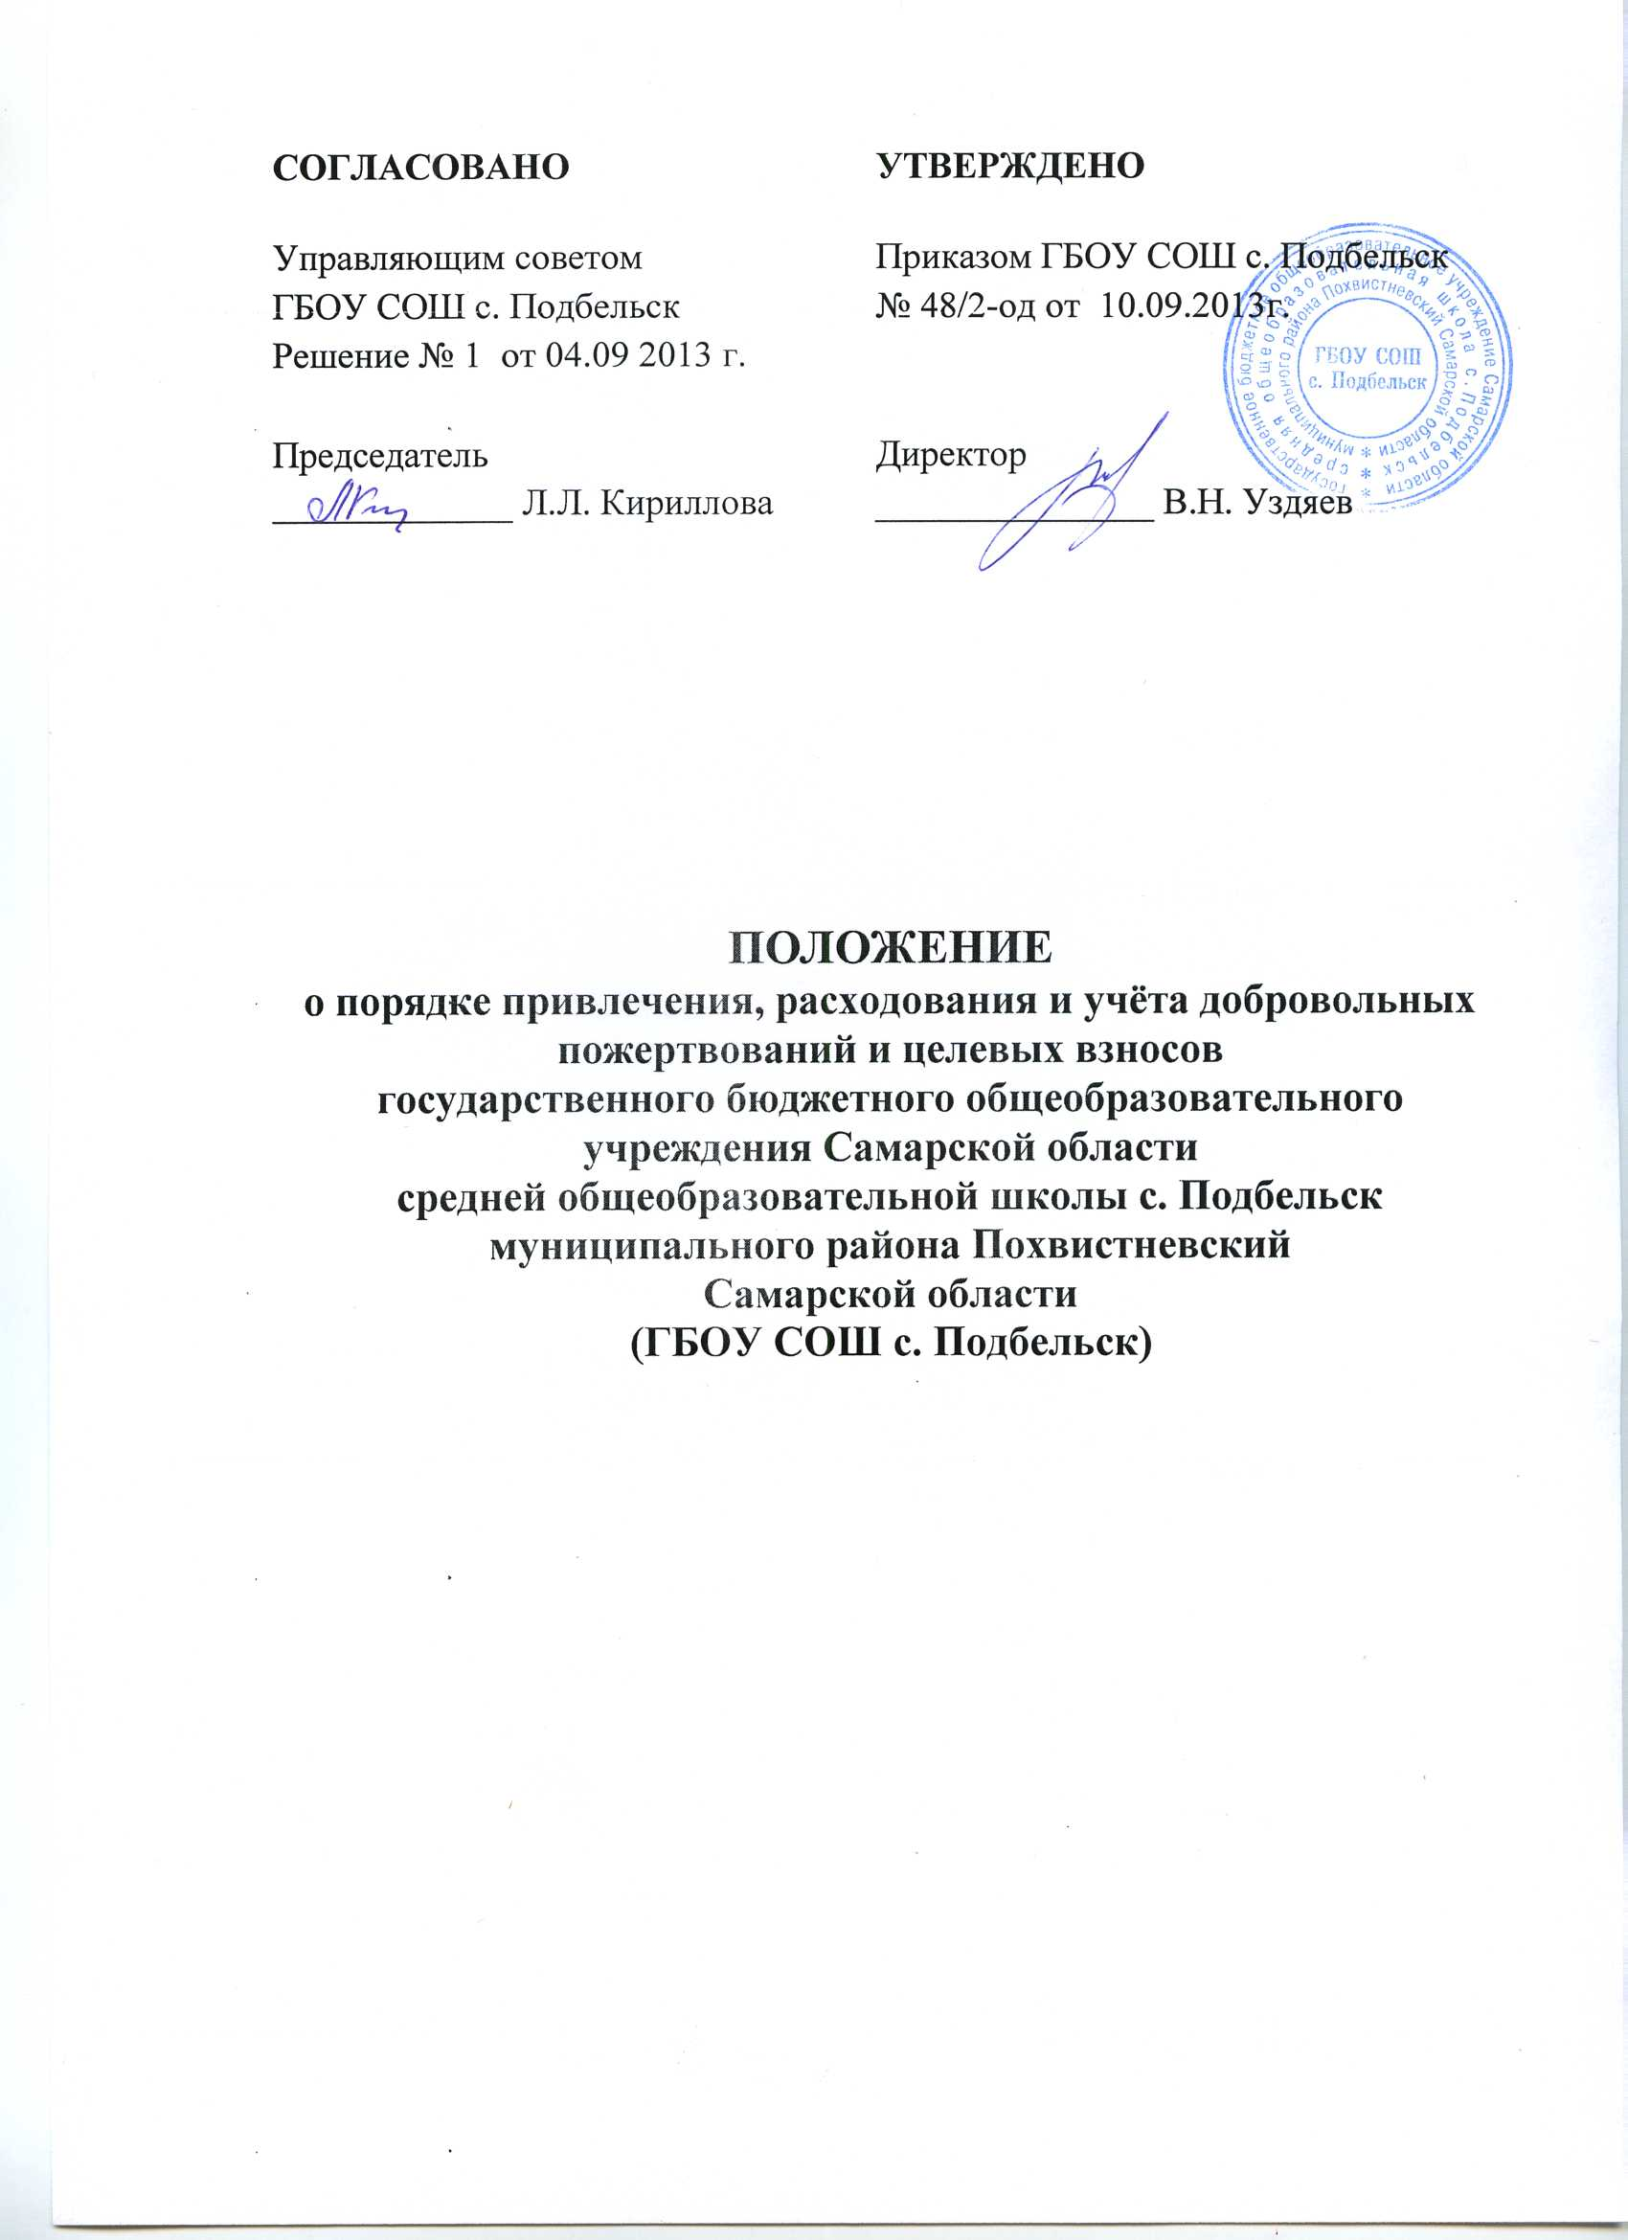

1.ОБЩИЕ ПОЛОЖЕНИЯ
1.1. Положение о порядке привлечения, расходования и учёта добровольных пожертвований и целевых взносов государственного бюджетного общеобразовательного учреждения Самарской области средней общеобразовательной школы с. Подбельск муниципального района Похвистневский Самарской области (далее Учреждение), разработано на основании статьи 582 Гражданского кодекса Российской Федерации, Федерального закона «Об образовании в Российской Федерации» от 29.12.2012 № 273-ФЗ, инструктивного письма Министерства общего и профессионального образования Российской Федерации от 15.12.1998 № 57 «О внебюджетных средствах образовательных учреждений», уставом Учреждения.
1.2. Настоящее Положение разработано с целью:
- упорядочения процедуры привлечения, расходования и учёта добровольных пожертвований и целевых взносов физических и (или) юридических лиц, установления надлежащего контроля за их целевым использованием;
- правовой защиты участников образовательных отношений Учреждения;
- создания дополнительных условий для развития Учреждения.
1.3. Источники финансирования Учреждения, предусмотренные настоящим Положением, являются дополнительными к основному источнику финансирования. Привлечение Учреждением дополнительных средств (источников финансирования) не влечёт за собой снижение нормативов и (или) абсолютных размеров его финансирования в соответствии с действующим законодательством.
1.4.Дополнительные источники финансирования могут привлекаться Учреждением только с соблюдением всех условий, установленных действующим законодательством Российской Федерации.
1.5.Привлечение Учреждением добровольных пожертвований и целевых взносов физических и (или) юридических лиц - это право, а не обязанность Учреждения.
1.6.Дополнительными источниками финансирования Учреждения могут быть средства (доходы), полученные в результате:
- предоставления платных образовательных услуг;
- осуществления Учреждением приносящей доход деятельности;
- поступающих добровольных пожертвований и целевых взносов;
- иных источников, предусмотренных действующим законодательством Российской Федерации.
1.7.Добровольные пожертвования физических и (или) юридических лиц привлекаются в целях содействия деятельности Учреждению.
1.8.Настоящее Положение регулирует порядок привлечения, расходования и учёта добровольных пожертвований и целевых взносов физических и (или) юридических лиц.
2.ОСНОВНЫЕ ПОНЯТИЯ
2.1.Добровольное пожертвование - дарение вещи (в том числе денежных средств) или права в общеполезных целях.
Добровольными пожертвованиями физических и (или) юридических лиц Учреждению являются перечисления денежных средств физическими и (или) юридическими лицами Учреждению, любая добровольная деятельность физических и (или) юридических лиц по бескорыстной (безвозмездной) передаче имущества, выполнению работ, оказанию услуг.
2.2.Целевые взносы - добровольная передача физическими и (или) юридическими лицами денежных средств, которые должны быть использованы по объявленному
(целевому) назначению.

3. ПОРЯДОК ПРИВЛЕЧЕНИЯ И УЧЁТА УЧРЕЖДЕНИЕМ
ДОБРОВОЛЬНЫХ ПОЖЕРТВОВАНИЙ И ЦЕЛЕВЫХ ВЗНОСОВ
3.1. Пожертвования и целевые взносы физических и (или) юридических лиц могут привлекаться только на добровольной основе.
3.2. Добровольные пожертвования Учреждению могут производиться физическими и (или) юридическими лицами.
3.3. Добровольные пожертвования оформляются договором пожертвования и актом приёма-передачи к договору пожертвования как его неотъемлемая часть.
3.4. Добровольные пожертвования в виде денежных средств вносятся в на лицевой счёт Учреждения по учёту средств, полученных от приносящий доход деятельности, открытый в установленном порядке для учёта операций по исполнению расходов бюджета в территориальном органе Федерального казначейства Самарской области, в министерстве управления финансами Самарской области.
При передаче добровольных пожертвований по безналичному расчёту в платежном документе указывается целевое назначение добровольных пожертвований.
3.5. Учреждение, принимающее добровольные пожертвования, для использования которых жертвователем определено назначение, должны вести обособленный учёт всех операций по использованию пожертвованного имущества.
3.6.Распоряжение пожертвованным имуществом осуществляет руководитель Учреждения. Денежные средства расходуются в соответствии с утвержденной руководителем сметой расходов, согласованной с Управляющим советом Учреждения.
3.7. Привлечение целевых взносов может иметь своей целью приобретение необходимого Учреждению имущества, укрепление и развитие материально-технической базы Учреждения, либо решение иных задач, не противоречащих уставной деятельности Учреждения и действующему законодательству Российской Федерации.
3.8. Управляющий совет Учреждения принимает решение о необходимости привлечения целевых взносов, указывает цель их привлечения. Руководитель Учреждения представляет расчёты предполагаемых расходов и финансовых средств, необходимых для осуществления вышеуказанных целей. Данная информация доводится до сведения общественности посредством размещения информации в сети Интернет.
3.9.Размер целевого взноса определяется каждым лицом самостоятельно.
3.10. Целевые взносы перечисляются на лицевой счёт Учреждения по учёту средств, полученных от приносящий доход деятельности, открытый в установленном порядке для учёта операций по исполнению расходов бюджета в территориальном органе Федерального казначейства Самарской области, в министерстве управления финансами Самарской области.
При передаче целевых взносов по безналичному расчёту в платежном документе указывается целевое назначение.
3.11.Распоряжение привлечёнными целевыми взносами осуществляет руководитель Учреждения по объявленному целевому назначению по согласованию с Управляющим советом учреждения, принявшим решение о привлечении средств.
3.12.Руководитель Учреждения организует бухгалтерский учёт добровольных пожертвований и целевых взносов в соответствии с действующими нормативными правовыми актами по бухгалтерскому учёту.
3.13.К случаям, не урегулированным настоящим Положением, применяются нормы Гражданского кодекса Российской Федерации.

4. ПОРЯДОК РАСХОДОВАНИЯ ДОБРОВОЛЬНЫХ
ПОЖЕРТВОВАНИЙ И ЦЕЛЕВЫХ ВЗНОСОВ

4.1.Расходование добровольных пожертвований и целевых взносов должно производиться строго в соответствии с их целевым назначением в
соответствии с утверждённой сметой доходов и расходов, на основе
предоставленных счета-фактуры, актов сверки, актов выполненных работ по договору подряда (возмездного оказания услуг) и иных документов, подтверждающих целевое использование добровольных пожертвований (целевых взносов).
4.2. Учреждение - получатель добровольных пожертвований и (или) целевых взносов обеспечивает доступ физических и юридических лиц, осуществивших добровольное пожертвование и (или) целевой взнос, к документации, связанной с целевым использованием добровольных пожертвований и (или) целевых взносов.
Руководитель Учреждения ежегодно предоставляет отчёт органам самоуправления Учреждения и общественности об использовании добровольных пожертвований и целевых взносов физических и (или) юридических лиц.

5. ОТВЕТСТВЕННОСТЬ ЗА ИСПОЛЬЗОВАНИЕМ
ДОБРОВОЛЬНЫХ ПОЖЕРТВОВАНИЙ И ЦЕЛЕВЫХ ВЗНОСОВ
5.1. Руководитель Учреждения несёт ответственность за использование добровольных пожертвований и целевых взносов.
5.2. Не допускается использование добровольных пожертвований и целевых взносов на цели, не соответствующие уставной деятельности Учреждения и пожеланиям физических и (или) юридических лиц, совершивших пожертвование и (или) целевой взнос.

6. ПОРЯДОК ВНЕСЕНИЯ ИЗМЕНЕНИЙ И ДОПОЛНЕНИЙ
В НАСТОЯЩЕЕ ПОЛОЖЕНИЕ

6.1.В настоящее Положение могут быть внесены изменения и дополнения в соответствии с действующим законодательством и локальными нормативными актами Учреждения.

